**Системи водяного опалення. Основне устаткування систем опалення**

Основними елементами систем водяного опалення є трубопроводи і елементи їх з'єднання: опалювальні прилади, запірно-регулююча арматура, розширювальний бак, пристрої для видалення повітря.

*Опалювальні прилади.*

Опалювальні прилади є одним з основних елементів системи водяного опалення, це прилад, що здійснює передачу теплоти від теплоносія в приміщення. Їх встановлюють під вікнами і в кутах зовнішніх стін. Вони мають бути не тільки функціональні, а ще й естетичні.

За матеріалом виготовлення радіатори діляться на:

сталеві;

алюмінієві;

біметалеві (з двох матеріалів - сталі та алюмінію);

чавунні

*СТАЛЕВІ ПАНЕЛЬНІ РАДІАТОРИ ОПАЛЕННЯ*

Ці радіатори представляють собою прямокутні панелі.

Панельний радіатор виконаний з двох сталевих листів, зварених між собою. У листах видавлені вертикальні канавки, по яких циркулює теплоносій. Сталеві панельні радіатори виконуються з однієї, двох або трьох панелей. До тильної сторони цих панелей приварені вертикальні труби для посилення конвекції. Панельні радіатори випускаються висотою 300 ... 900 мм, довжиною до 3 м, глибиною 60 ... 165 мм.



Мал. 1.3.3. Сталеві панельні радіатори.

Розрізняють такі типи сталевих панельних радіаторів

– одна сталева панель. Ці радіатори ще називають гігієнічними, бо на такій панелі не затримується пил

– один ряд панелей, на тильній стороні яких є ребра. Верхньої решітки немає. Завдяки наявності ребер нагрів відбувається швидше, ніж у типу 10. Прибирання потрібно виконувати більш ретельно (конвекція притягує пил).

- Рядів панелей - два, але конвектор (ребра) відсутній. Є решітка для виходу повітря. Потужність вище, ніж у однорядних моделей.

- Два ряди панелей, але вже з конвекторними ребрами, змонтованими між панелями. Зверху радіатор закритий кожухом.

- Панелей - дві, до кожної з них приварений конвектор. Зовні надітий кожух. Цей тип радіаторів найбільш популярний.

- Панелей три ряди, конвектори відсутні, зверху радіатор закритий ґратами.

- Між трьома рядами панелей зроблено конвективні ребра (три ряди). Є кожух. Цей тип радіаторів є найпотужнішим, який дає найбільше тепла і швидко нагрівається.

При проектуванні є зручним те, що однакові за габаритами прилади (окрім глибини) віддають різну кількість теплоти. Сталеві опалювальні прилади можуть кріпитись до стіни, а також встановлюватись на ніжках, якщо стіна не несе таке навантаження.

*СТАЛЕВІ ПЛАСТИНЧАСТІ РАДІАТОРИ ОПАЛЕННЯ (КОНВЕКТОРИ)*

Теплоносій в конвекторі рухається по прямих або зігнутих трубах (які бувають не тільки сталеві, а й мідні). На ці труби насаджені металеві пластини, мета яких збільшити тепловіддачу конвектора. Вся конструкція заключена в короб. Розрізняють:

вбудовуванні в підлогу конвектори

підлогові конвектори

плінтусні конвектори



Мал. 1.3.4. Сталеві пластинчасті радіатори.

Деякі виробники додають до конструкції невеличкий вентилятор, що дозволяє збільшити тепловіддачу приладу. Такі прилади застосовують біля великих вікон, вітражів, коли встановлення традиційного радіатора неестетичне.

*АЛЮМІНІЄВІ СЕКЦІЙНІ РАДІАТОРИ ОПАЛЕННЯ*

Алюмінієві радіатори опалення, є одними з найбільш затребуваних на сьогоднішньому ринку збуту.

Кожна секція виготовляється окремо способом лиття за умов дуже високого тиску. З'єднуються ці секції потім за допомогою елементів з різьбою всередині кожного радіатора. Різьба в алюмінієвих секціях сталева для придання жорсткості з'єднанню. Секції алюмінієвих радіаторів тонкі, що дозволяє витрачати мінімальну кількість енергії на те, щоб їх прогріти, перш ніж почнеться робота приладу. Особливе місце займають анодовані моделі, що мають високу стійкість до корозії. Внутрішня поверхня таких радіаторів гладка за рахунок зовнішнього з'єднання.

На сьогоднішній день розміри секції становлять 400 - 800 мм в висоту та 100 мм в глибину. Секції поєднуються в опалювальний прилад від 4-х до 30 секцій, хоча прилади довжиною понад 2 м використовувати небажано.

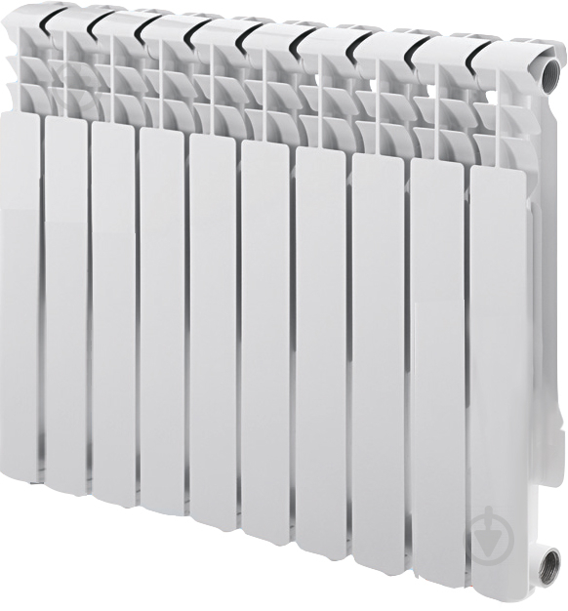

Мал. 1.3.5 Алюмінієвий секційний радіатор.

*БІМЕТАЛЕВІ СЕКЦІЙНІ РАДІАТОРИ ОПАЛЕННЯ*

Різні метали відрізняються за своїми хімічними і фізичними властивостями. Корисність високої тепловіддачі алюмінію зменшується через його хімічну активність. Гарна потужність сталевих радіаторів стикається з їх великою масою, а значить зі складнощами транспортування і установки. Виробники знайшли соломонове рішення і почали випускати біметалічні радіатори опалення, що поєднують в собі плюси двох різних металів. Найпоширеніші два види поєднання - мідь + алюміній, сталь + алюміній. З міді або сталі виготовляються каркас з порожнистих трубок. Він служить для контакту з теплоносієм. Цей просторовий каркас з'єднується з алюмінієвими радіаторними пластинами. З'єднання окремих секцій - ніпельні з використанням каучукових прокладок, що витримують дію температури більш 150 градусів.



Мал. 1.3.6. Біметалевий секційний радіатор.

Так як біметалеві радіатори опалення складаються із сталевих труб, які обшиті алюмінієвими листами і володіють хорошою міцністю, ніякі перепади тиску їм не страшні. Навіть якщо в системі опалення стався гідроудар, то біметалеві радіатори не вийдуть з ладу і збережуть всі свої позитивні характеристики.

*ЧАВУННІ СЕКЦІЙНІ РАДІАТОРИ ОПАЛЕННЯ*

Чавунні радіатори вважаються застарілими, їх практично неможливо побачити за кордоном, але в будинках наших співвітчизників вони все ще зустрічаються дуже часто.

Основною відмінною ознакою радіаторів з чавуну або сталі є те, що вони виготовлені з окремих секцій, які з'єднані між собою за допомогою втулок.

Мал. 1.3.7. Чавунний секційний радіатор

Чавунна секція важить близько 7,5 кг, розрахована на 4 л теплоносія. Площа нагріву однієї секції - 0,23 м2.

*ГЛАДКОТРУБНИЙ ПРИЛАД ОПАЛЕННЯ*

Регістри з гладких труб незамінні при обігріві приміщень зі складними умовами. Вони легко очищуються, погано кородують й добре працюють у вологих або запилених, надто холодних чи надто гарячих приміщеннях. Складаються регістри для опалення з однієї або декількох гладкостінних сталевих труб для опалення, з'єднаних патрубками меншого діаметра або виконані у формі змійовика.

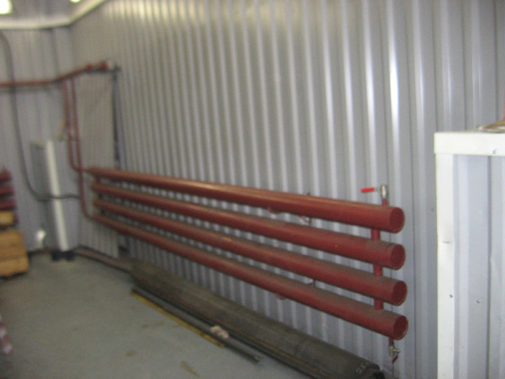 а)

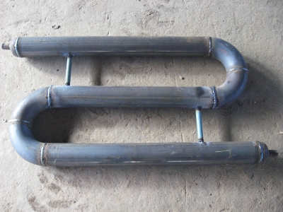 б)

Мал 1.3.8. Гладкотрубні прилади опалення. а) секційний. б) змійовиковий.

*Теплове розширення труб*.

При прокладці труб треба залишати місце для їх руху. Труби, що прокладаються підпідлогово, повинні прокладатись в пешелі – тонка гофрована трубка, всередині якої вільно рухається пластикова труба. Опалювальні трубопроводи, що перетинають будівельні конструкції, повинні прокладатись в гільзах. Це труба з того ж матеріалу, що й трубопровід, але більшого діаметру. Для горючих трубопроводів гільза доповнюється вогняним замком – матеріалом, що спучується та закриває отвір при вигорянні пластику.

Довгі прямі ділянки (понад 10 м для пластикових, понад 30 м для сталевих) повинні мати компенсатори температурного подовження. Це можуть бути деталі заводського виготовлення, а можуть бути П-подібні вигини труби.

Для того, щоб рух трубопроводів під час нагрівання/остигання не вийшов за відведені межі, кожні 10-15 метрів для пластикових, (30-40 м для сталевих) трубопровід надійно кріплять до капітальної конструкції. Це місце називається нерухомою опорою. Зусилля, що передається капітальній конструкції, необхідно враховувати при розрахунках її міцності.

Трубопроводи, що прокладаються вільно, повинні мати кріплення –

кожні 0,8-1,2 м для пластикових трубопроводів

кожні 2, 2,5, 3 м для сталевих трубопроводів 15, 25, 32 мм діаметру.

Обмеження швидкості: для dу, мм: <15; 15; 20; 25; 32; максимально допустима швидкість, м/с, відповідно приймається: 0,25; 0,30; 0,65; 0,80; 1,0; 1,5.

Трубопроводи, що прокладаються за межами обслуговуваних приміщень повинні мати теплову ізоляцію.

Товщина теплової ізоляції згідно додатку в ДБН 2,5-67:2013.